2021年9月度 つぎ夢研究会定例会議事録
2021年9月26日（日）18：20～
司会：春島さん
■高久会長のご挨拶
・コロナ禍で２回目となるＴＡＣ二次本科の最終講義の時期を迎えた。１年前との違いや今後の見通しについて所感
・ＴＡＣの口述試験セミナー、実務補習セミナーをつぎ夢メンバーからお願いしたい。
→口述＝浜田さん、実務補習＝石川さん、鈴木さん
・某商工会のアンケート調査では、近藤さん、石川さん、福田さんに完璧な分析をしていただいた。つぎ夢をやっていて良かったと思う瞬間。コロナ禍で診断プロジェクト案件が少ないが、常につぎ夢のことを考えている。今後もお願いしたい。
・次回（11月28日）は本来なら忘年会の時期。無理はしないがコロナの状況を見て。
・体調不良のため、冒頭あいさつのみとさせていただく。

■強みプレゼンリレー①：鈴木 洋路 さん
【内容】  １．自己紹介  ・横須賀市出身の48歳。趣味は車、軍艦、動画鑑賞、ウォーキング。  特技は早食い（競争したい方はぜひ）。家族は妻と犬３匹。  ・現在は物流会社に勤務し、受注・配送業務に従事している。  ・これまで職を転々とし、2010年には代理店業を起こしたが4年で廃業した。  こうした経験から、一から勉強し直そうと診断士を目指した。  ２．強み  ・専門性もない、経営も失敗した…。人に言える強みがあるか悩んだ。  ・結論「強みは経験した職歴の多さ」  ◎ホワイトカラー系（会社経営、営業、コールセンター、社内ＳＥ、経理など）  ◎肉体労働系（電気水道工事、解体、鉄道監視員、トラックドライバーなど）  ◎店員系（ハンバーガー、ファミレス、バーテン、スナック、カラオケなど）  ◎変わり種（繁華街での女性のスカウトマン、治験、試食販売、選挙運動員など）  など25種類もの仕事を経験してきた。  ３．今後  ・現在は企業内診断士として協会の委員会活動や研究会に参加している。  ・今後２～３年をめどに独立し、将来は政策を提言できるような活動をしていきたい。 | 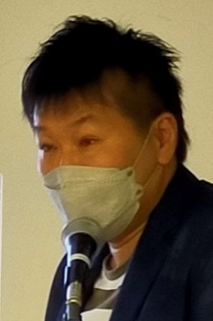

■強みプレゼンリレー②：刈谷 力 さん
【内容】  １．自己紹介  ・新潟県出身の58歳。現在は妻と２人の娘とともに、「賃貸」マンション暮らし。  ・産業ガスメーカー勤務。購買部門で半導体・液晶メーカー向け特殊ガスを取り扱う。  ・2019年試験合格、2020年診断士登録。高久先生の運営管理と２次試験解説で開眼し、この機会に感謝を伝えようと思っていたが、「今日はお帰りになられていた…」。  ・趣味はスキー、バドミントン、吹奏楽（チューバ）。あだ名は「かりっと刈ちゃん」。  ・自分のＳＷＯＴ分析。弱みは妻に弱いこと（お金持ちとだまして結婚したため）。  ２．強み  ・強み① 失敗経験が豊富  高校・大学受験の失敗、大学留年、体育会バドミントン部では2回戦の壁を破れず、スキーバッジテスト2級に3回不合格、通関士3回不合格、診断士1次・2次不合格、合コン連敗続き…。これらは「粘りと根性」で克服してきた。  仕事の失敗ではチームの情報共有・報連相・マーケティング・PDCAの重要性を実感。株の失敗では持ち家が遠ざかるも、分散投資の重要性を痛感した。  ・強み② 聴く力  販売店の社長対応では徹底して相手に寄り添い、自治会長就任時はシルバー世代への権限移譲でやる気を引き出し、頑固な実父とのやり取りは「全肯定」で対応した。  ・強み③ 製造業経験35年  品質管理4年、営業20年、購買11年。  ・強み④ 介護業界に明るい  家族がいずれも介護・福祉業界に利用者、就労者として接点あり。  ３．中小企業診断士として  ・目標は、中小企業を100年持続可能かつ発展する企業にすること。  ・60歳となる2年後までに、①事業承継、②補助金申請支援、③購買輸出入支援、④介護業界支援の領域で、つぎ夢等でスキルアップと実践経験を積んで強みを作る。  ・診断士としてしっかり稼ぎ、マンションを購入する。  ・いつか妻と高久先生に恩返しを。そのことを伝えるつもりが、「今日はお帰りに…」。 | 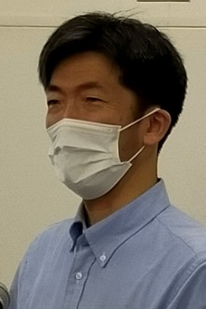

■強みプレゼンリレー③：福田 伸樹 さん
【内容】  １．自己紹介  ・福田伸樹。福田さんはたくさんいるようなので、ぜひ下の名前を憶えてください。  ・小田原市出身。大学で東京に出て都会に住んだが、結婚して神奈川（川崎）に戻る。  ・情報通信会社に勤務。  ・2018年度試験合格、3年かけて実務補習をこなし、2021年に診断士登録。  ・趣味はランニング。フルマラソンでは2回完走した（自己ベスト3時間56分）。  ２．ＩＴ業界の経験  ・運輸・旅行業界や流通・消費財メーカーを顧客に、情報システム構築に従事。  基幹システムの刷新のような大規模プロジェクトが多い。  ・入社直後にプログラミングなどを経験した〝たたき上げ〟として、ＳＥ、プロジェクトマネージャーへステップアップしてきた。  ・現在は、経営視点を意識して提案活動をする中で、ＩＴコンサルタントの役割を担う場面が増えている。  ３．診断士としての活動  ・ＩＴ業界でキャリアアップするには、顧客企業の経営も読み解けなければならない。  そこで診断士を目指した。  ・診断士試験に合格した年、本業の昇格試験に失敗してしまう。仕事とのバランスを取るため、年１回ペースで実務補習を受けてきた。  ・今後は診断士としての活動を増やしていきたい。  ４．強みと今後の目標  ・強みは、①ＩＴ業界のトレンドや企業の情報システム戦略に関する知見、  ②データ分析等のツールを扱うスキル  ・今後の目標は、診断士としての活動の場を広げ、稼げるようになること。 | 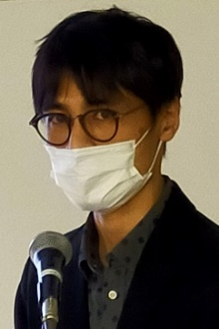

■企業診断
・取締役より自己紹介をいただいた後、会社概要、事業内容に関するご説明や、抱えている課題等について、相談あり。
・その後、質疑応答を実施。

■その他諸連絡
・次回開催：かながわ労働プラザ
2021年11月28日（日）（詳細は別途連絡）

■懇親会
・なし

次回日程 かながわ労働プラザ
2021年11月28日（日）（詳細は別途連絡）

以 上

